ВІДДІЛЕННЯ КОМП’ЮТЕРНИХ НАУК
Секція «Технології програмування»

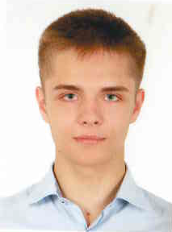

Ліхошва Ілля Олександрович
учень 10 класу
КЗО «Дніпропетровський ліцей інформаційних технологій при Дніпропетровському національному університеті імені Олеся Гончара» Дніпропетровської міської ради

ВИКОРИСТАННЯ ТЕХНОЛОГІЙ ПРОГРАМУВАННЯ ДЛЯ ОБЧИСЛЕННЯ КІЛЬКОСТІ КОНФІГУРАЦІЙ, УТВОРЕНИХ СКЛАДЕНОЮ ЛІНІЙКОЮ

Науковий керівник: Ентін Йосиф Абрамович викладач КЗО «Дніпропетровський ліцей інформаційних технологій при Дніпропетровському національному університеті
імені Олеся Гончара» Дніпропетровської міської ради

Метод повного перебору та його скорочення є одною з актуальних проблем сучасного програмування. Проекти, які потребують обширних обчислень, особливо пошуку у великих масивах даних, займають чимало машинного часу. Для його економії потрібно запроваджувати методи скорочення обчислень та пошуків.
Наукова робота присвячена створенню наукового посібника на основі однієї програми, призначене для демонстрування алгоритмів пошуку повним перебором та його скорочення, працює за допомогою рекурсивного алгоритму, розробленого під час виконання роботи. Була створена ефективна та невибаглива у відношенні ресурсів системи програма, зручна для моделювання та вивчення властивостей складеної лінійки, на прикладі однієї маловідомої комбінаторної задачі, яку дуже легко вдосконалювати та використовувати.
Під час розробки програми проведено безліч дослідів для пошуку комбінаторних рекурентних залежностей. Побудовані графіки залежностей, проведені розрахунки. Для всіх отриманих конфігурацій при 1 ≤ n ≤ 10 проведено дослідження фігур і знайдені кількості унікальних варіантів, що може стати фундаментом для подальших пошуків рекурентних формул. Встановлений вплив симетрії на кількість унікальних фігур,вивчено багато властивостей, можливостей використання та напрямків дослідження комбінаторних задач, рекурентних формул та їх застосування до побудови конфігурацій, утворених складеною лінійкою. В усіх дослідженнях було помічено значний вплив парності n на результат.
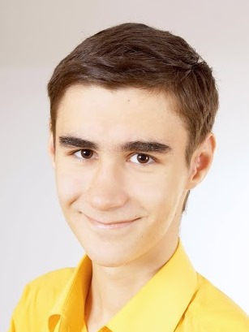

Жебрик Данило Ілліч
учень 11 класу
КЗО «Дніпропетровський ліцей інформаційних технологій при Дніпропетровському національному університеті імені Олеся Гончара» Дніпропетровської міської ради

ДОСЛІДЖЕННЯ МЕТОДІВ ПОБУДОВИ ЛАБИРИНТІВ

Наукові керівники: Сіміошина Н. В., Олінович Ю. М. – викладачі КЗО «Дніпропетровський ліцей інформаційних технологій при Дніпропетровському національному університеті імені Олеся Гончара» Дніпропетровської міської ради

Лабіринти – одна з найдавніших логічних ігор, відомих людству. Вони існували ще в Давній Греції, про що свідчать міфи, де були важливими ритуальними спорудами. Гра в лабіринт розвиває аналітичні навички, стратегічне мислення. Звичайно, для їх створення існують багато алгоритмів, які різняться за багатьма параметрами.
Мета роботи: дослідження алгоритмів створення лабіринту та розробка програми-проекту з описом, наглядними прикладами та реалізацією цих алгоритмів, їх використання в інших цілях, та демонстрацією роботи будь-якого алгоритму.
Актуальність роботи полягає в тому, що алгоритми, описані в ній, є гарним навчальним матеріалом з теорії алгоритмів. Через схожу ідею деякі алгоритми використовуються і в інших областях математики та програмування. Також, лабіринти є важливою частиною різних логічних ігор, і тому їх можна багато де зустріти.
Проект умовно поділений на два розділи – теоретичний і практичний. У першому описані лабіринти та їх властивості, і алгоритми їх створення з кодом їхньої реалізації мовою C# .NET, методами використання, розширеннями та варіаціями. У другому є порівняння алгоритмів, приклади та аналіз їх роботи, гра «Лабіринт» з використанням одного з них. Робота виконана мовою C# у середі Microsoft Visual Studio 2010 (.NET Framework 4.5) з використанням побічних текстових редакторів для створення теоретичних файлів.

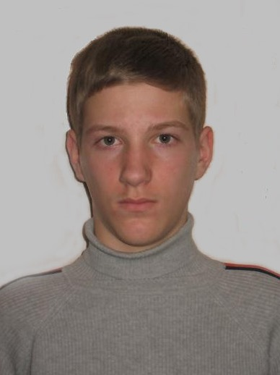

Сіряк Андрій Володимирович
учень 10 класу
КЗО «Дніпропетровський ліцей інформаційних технологій при Дніпропетровському національному університеті імені Олеся Гончара» Дніпропетровської міської ради

ПЕРКОЛЯЦІЯ ТА МЕХАНІЧНА МІЦНІСТЬ СУМІШІ ПРОВІДНИК-ДІЕЛЕКТРИК

Науковий керівник: Ентін Йосиф Абрамович, викладач КЗО «Дніпропетровський ліцей інформаційних технологій при Дніпропетровському національному університеті
імені Олеся Гончара» Дніпропетровської міської ради

Мета роботи. Розглянути перколяційну задачу вузлів на прикладі тривимірної дискретної решітки. Знайти пороги перколяції для випадків, коли виникає шлях по провіднику між протилежними гранями суміші провідник-діелектрик та коли діелектрик розділяється провідником на дві частини, що порушує механічну міцність суміші.
Актуальність задачі в тому, що проблема втрати механічної міцності – це проблема здатності до експлуатації виробу з композиту.
Наукова робота присвячена створенню програми, призначеної для дослідження перколяції у тривимірній дискретній решітці У програмі реалізовано алгоритм, розроблений під час виконання роботи.
Для вирішення задачі застосовано елементи теорії графів.
Програма складається з трьох розділів: «Моделювання процесу протікання», «Пошук відокремленої частини діелектрика», і «Пошук наскрізного шляху з частинок провідника». Розроблено засіб для малювання зрізів структур, отриманих в результаті моделювання процесу перколяції.
Програма створена в середовищі програмування C# 4.0.
За допомогою програми було декілька разів змодельовано досліджуваний процес при різних кількостях частинок речовини. Визначено концентрацію частинок провідника, при куб розділяється поверхнею з частинок провідника на дві частини, що мають вихід до граней куба і концентрацію частинок провідника, при якій з’являється шлях із провідників, що з’єднує протилежні грані.

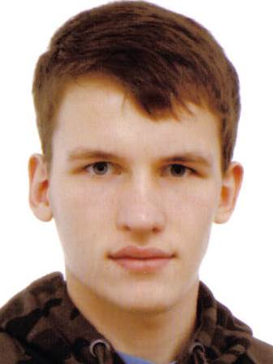

Бузько Ярослав Павлович
учень 11 класу
КЗО «Дніпропетровський ліцей інформаційних технологій при Дніпропетровському національному університеті імені Олеся Гончара» Дніпропетровської міської ради

МОДЕЛЮВАННЯ ЕФЕКТУ ЧЕРЕНКОВА

Науковий керівник: Ентін Йосиф Абрамович викладач КЗО «Дніпропетровський ліцей інформаційних технологій при Дніпропетровському національному університеті
імені Олеся Гончара» Дніпропетровської міської ради

Мета роботи: розробити проект у програмному середовищі Visual Studio мовою програмування Visual Basic для виконання поставлених задач.
Ефект Черенкова – випромінювання електромагнітних хвиль зарядженою частинкою, яка рухається у середовищі зі швидкістю, більшою від швидкості розповсюдження світла в цьому середовищі, але меншою від швидкості світла у вакуумі. Рух частинки не завжди прямолінійний і рівномірний: на частинку можуть діяти поля. Магнітне поле змінюватиме напрям руху частинки, а електричне – швидкість і напрям.
Тому переді мною були поставлені такі задачі:
- ознайомитись із теорією ефекту Черенкова;
- дослідити методи моделювання в середовищі Visual Basic;
- розробити програму, що буде моделювати ефект Черенкова для різних типів руху частинки:
- рівномірного та прямолінійного;
- нерівномірного та прямолінійного;
- рівномірного та непрямолінійного;
- нерівномірного та непрямолінійного.
Всі ці задачі успішно розв’язані.
Отже, моя програма моделює чотири види руху частинки та представляє чисельні результати моделювання. Тому робота є актуальною, бо може допомогти дослідити характер руху частинок високий енергій, отримати додаткову інформацію про ці частинки.

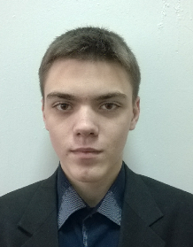

Кривоконь Єгор Олександрович
учень 11 класу
Криворізького гуманітарно-технічного ліцею ІІ-ІІІ ступенів № 129
Криворізької міської ради Дніпропетровської області

HTML-РЕДАКТОР «WITHOUT PROGRAMMING LANGUAGE»

Науковий керівник: Безкровна Світлана Дмитрівна, вчитель інформатики Криворізький гуманітарно-технічний ліцей ІІ-ІІІ ступенів № 129 Криворізької міської ради Дніпропетровської області, вчитель-методист

Ручна верстка сайтів є досить затратною і проблематичною. В першу чергу через те, що весь код необхідно створювати вручну. Також потрібно самостійно налаштовувати сайт під різні види браузерів, кодування тощо. Для полегшення праці веб-програмістів існують HTML-редактори, які включають в себе різноманітні допоміжні функції: підсвічування та перевірку синтаксису, швидке перекодування коду тощо.
Проте сучасні редактори не мають основного плюсу конструктора сайтів, а саме – не дають змоги додавати матеріали до веб-сторінки, не застосовуючи при цьому мови програмування.
Метою роботи було створення програмного продукту, який давав би змогу веб-дизайнеру чи програмісту оптимізувати свою роботу над сайтом, використовуючи можливості автоматичного створення та редагування основних складових веб-сторінки (зображень, тексту, відео, слайдерів тощо).
В результаті роботи було створено програмний продукт, який дозволяє користувачеві значно оптимізувати роботу над веб-сторінкою, додаючи основні візуальні складові сайту: зображення, текст, відео, аудіо тощо.
Створений HTML-редактор має:
- Зручний і зрозумілий інтерфейс.
- Повний доступ до коду веб-сторінки.
- Підсвічування синтаксису найпоширеніших мов програмування для створення сайту: HTML, CSS, JavaScript, PHP.
- Можливість працювати одночасно з декількома веб-сторінками.
- Можливість швидко й без застосування мов програмування додавати основні візуальні складові сайту (зображення, текст, відео, аудіо тощо).
- Наявність довідника й підказок щодо використання мов програмування.
- Зразки вже готових візуальних додатків: слайдерів, меню, галерей, плеєрів тощо.
Для створення даної програми було використано візуальне середовище програмування Delphi 7, а також додаткові компоненти SynMemo і Alphaskin, які є безкоштовними.
Обрана тема є досить актуальною, адже Інтернет стає все більш популярним. Також набирає актуальності і професія веб-програміста.

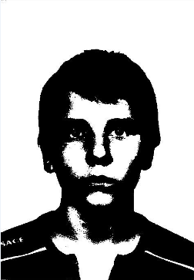

Ніколаєв Олександр Іванович
учень 11 класу
Павлоградського міського ліцею Павлоградської міської ради
Дніпропетровської області

СТВОРЕННЯ ІГОР В СЕРЕДОВИЩІ UNITY 3D

Науковий керівник: Бондарева Раїса Григорівна, вчитель інформатики Павлоградського міського ліцею Павлоградської міської ради Дніпропетровської області

Мета роботи: створити безпечну гру, яка б покращувала пам’ять людини, її мислення, спостережливість та багато інших якостей.
Актуальність роботи: полягає в тому, що в зв’язку з активним розвитком технологій, батькам стає все важче розвивати мислення дітей за допомогою книжок, малюнків та інших застарілих засобів, тому я створив гру, яка не тільки полегшить життя батькам, а й зацікавить самого гравця цікавим інтерфейсом та відмінною графікою, не кажучи вже про оригінальність рівнів та самої гри в цілому.
Завдання наукового дослідження: поліпшити кругозір гравця.
Висновки та отримані результати проведеної роботи: мені вдалося виконати поставлену мету. Закінчивши цю роботу, я навчився працювати з багатьма програмами: Unity 3d, Adobe Photoshop CS4, Blender, Zbrush. У середовищі Unity вдосконалив свої знання, подолавши складні задачі. Навчився моделювати складні об’єкти в середовищі Blender та Zbrush, та зрозумів загальний принцип роботи багатьох ігор та програм.
Секція «Безпека інформаційних та телекомунікаційних систем»

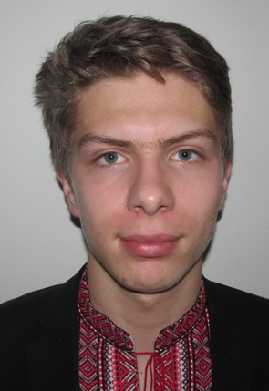

Бронніков Георгій Олегович
учень 11 класу
Криворізького гуманітарно-технічного ліцею ІІ-ІІІ ступенів № 129
Криворізької міської ради Дніпропетровської області

РЕАЛІЗАЦІЯ СИСТЕМИ ФАЙЛОВИХ СХОВИЩ З СИМЕТРИЧНИМ ШИФРУВАННЯМ ДЛЯ БАГАТЬОХ КОРИСТУВАЧІВ

Науковий керівник: Єгорова Марина Едуардівна, учитель інформатики Криворізького гуманітарно-технічного ліцею ІІ-ІІІ ступенів № 129 Криворізької міської ради Дніпропетровської області

Розвиток засобів обчислювальної техніки відкрило перед людством великі можливості з автоматизації розумової праці і привело до створення великої кількості різного роду автоматизованих інформаційних і керуючих систем, до виникнення принципово нових, так званих, інформаційних технологій.
Є вагомі підстави вважати, що застосовувані нині більшістю організацій заходи не забезпечують необхідного рівня безпеки суб'єктів, що у процесі інформаційної взаємодії, і не здатні в необхідній мірі протистояти різного роду впливам з метою доступу до критичної інформації та дезорганізації роботи автоматизованих систем.
Тому все більш актуальною стає проблема захисту інформації. На даний момент більш популярним є використання cloud storage – технології віддаленого зберігання даних. Але користувачам ноутбуків, які не мають постійного доступу в Інтернет, необхідний аналог сховища файлів, яке знаходиться фізично на комп’ютері, хоча б для того, щоб зберегти результати своєї роботи і миттєво захистити їх від несанкціонованого доступу. В цьому випадку асортимент програмних засобів не надає нам подібних програмних рішень, доступних рядовому користувачу.
Таким чином, практична необхідність створення подібної програми, що дозволяє створювати зашифровані сховища великих обсягів даних для великої кількості користувачів, полягає у швидкому захисті інформації, незалежно від підключення до Інтернету.
Тож автор вирішив розробити та реалізувати власний програмний продукт, який дає змогу кодування інформації для збереження її у файловому сховищі. Розроблено файлове сховище з локальним доступом для багатьох користувачів.

Секція «Інформаційні системи, бази даних та системи
штучного інтелекту»



Сотничек Михайло Миколайович
учень 11 класу
КЗО «Дніпропетровський ліцей інформаційних технологій при Дніпропетровському національному університеті імені Олеся Гончара» Дніпропетровської міської ради

БІБЛІОТЕКА ДЛЯ РОЗРОБКИ ІГРОВОГО ШТУЧНОГО ІНТЕЛЕКТУ

Науковий керівник: Олінович Юлія Миколаївна, викладач КЗО «Дніпропетровський ліцей інформаційних технологій при Дніпропетровському національному університеті
імені Олеся Гончара» Дніпропетровської міської ради

Актуальність теми: розробникам часто доводиться витрачати багато часу на створення штучного інтелекту для відеоігор, здатного відтворити поведінку розумної істоти. Треба витримувати баланс між складністю програми та її швидкодією. Допомогти у цьому їм можуть різноманітні бібліотеки із засобами для створення штучного інтелекту. Тому створення простої у використанні, але гнучкої і відкритої для власних доповнень бібліотеки є, безперечно, актуальним.
Існує небагато подібних бібліотек, у яких є також і ряд недоліків. Деякі з них мають велику кількість різноманітних додаткових алгоритмів, які або ніяк не поєднанні між собою, або об’єднанні у складну систему, що обмежує можливості її використання. Інші мають занадто узагальнену структуру, без допоміжних алгоритмів.
Мета роботи: створення бібліотеки для розробки ігрового штучного інтелекту. Бібліотека розрахована на використання у відеоіграх із двовимірним файловим простором. Важливо надати можливість розробнику, окрім підготовлених у бібліотеці варіантів алгоритмів та структур, створити свої та використовувати їх разом із усіма іншими компонентами бібліотеки.
Об’єкт дослідження: процес розробки бібліотек штучного інтелекту.
Предмет дослідження: методи, моделі та інформаційні технології розробки бібліотек ігрового штучного інтелекту.
Наукова новизна роботи: вперше розроблена бібліотека, яка на відміну від існуючих, поєднує в собі загальну структуру та конкретні компоненти, що дозволяє замінювати та доповнювати кожний з компонентів.

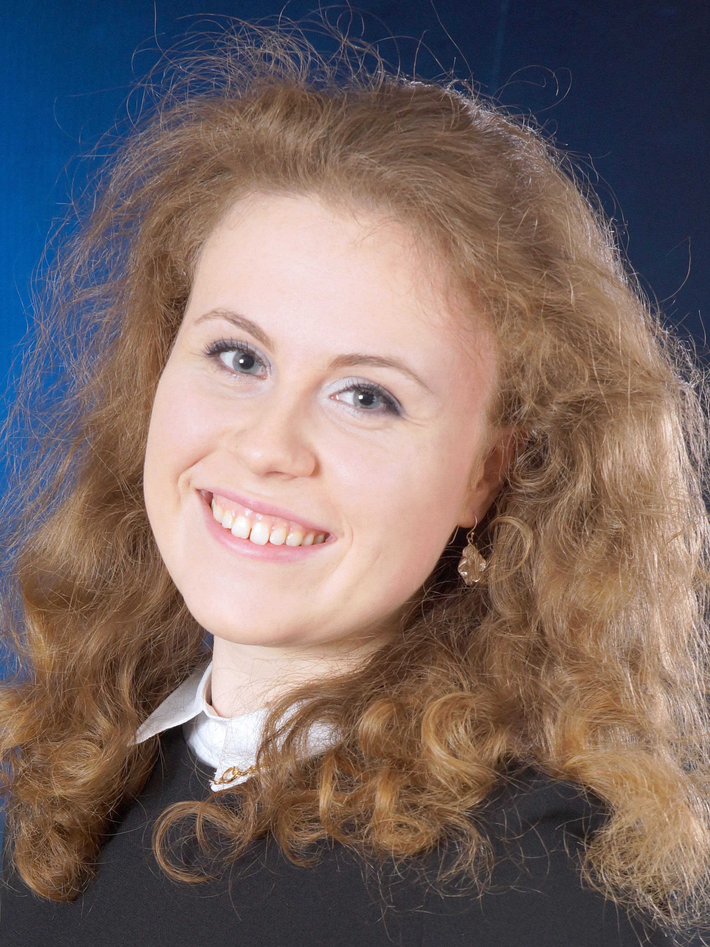

Машинсон Анастасія Геннадіївна
учениця 11 класу
КЗО «Дніпропетровський ліцей інформаційних технологій при Дніпропетровському національному університеті імені Олеся Гончара» Дніпропетровської міської ради

ЗАСТОСУВАННЯ МЕТОДУ АНАЛІЗУ ІЄРАРХІЙ ДЛЯ ЗАДАЧІ ОПТИМАЛЬНОГО ВИБОРУ НОУТБУКА

Наукові керівники: Сіміошина Н. В., Олінович Ю. М. – викладачі КЗО «Дніпропетровський ліцей інформаційних технологій при Дніпропетровському національному університеті імені Олеся Гончара» Дніпропетровської міської ради

Існує багато математичних методів, що дозволяють приймати оптимальне рішення.
Більшість з методів дозволяють враховувати тільки чисельно описані характеристики (розмір, довжина, об’єм, відстань тощо) і отримувати єдине вірне оптимальне рішення з точки зору мети, яку ставить перед собою людина.
Але в житті ми часто зустрічаємося з проблемою вибору кращого варіанту, де при виборі людина бере до уваги іноді не тільки точні характеристики, які можливо виразити числами, але й такі поняття як «подобається – не подобається», «подобається більш-менш».
Подібні переваги важко описати математично, і тим більш складно поєднати таке психологічне поняття, як «подобається» або «це для мене більш важливо, ніж те ...», з точними, математично описаними характеристиками. А ось метод аналізу ієрархій (МАІ) дозволяє зробити це. В силу своїх особливостей МАІ допомагає людині вибрати кращий варіант з точки зору її цілей і переваг.
Метою роботи є знайомства з МАІ та створення проекту, який дозволяє за допомогою цього метода вирішити задачу вибору «найкращого» ноутбука.
Метод аналізу ієрархій отримав широке поширення в багатьох країнах. В США, Японії, Китаї проводяться симпозіуми і конференції національного масштабу. Раз на два роки проводиться Міжнародний симпозіум, присвячений МАІ.
Актуальність роботи.
Ринок ноутбуків представляє увазі споживача десятки і сотні моделей різної функціональності та вартості. І кожна з цих моделей покликана задовольнити потреби того чи іншого потенційного покупця. Мій проект дозволяє звичайному користувачеві отримати підказку для вибору «кращого» рішення.
Підказка полягає в тому, що:
1) запропоновано перелік критеріїв оцінки ноутбуків;
2) проект допомагає визначитися користувачеві в його оцінки цих критеріїв;
3) проект допомагає оцінити і систематизувати «хаос» між чисельними характеристиками ноутбуків і особистими уподобаннями покупця.
Головна особливість цього проекту в тому, що з його допомогою вирішується реальне завдання і його можливо використовувати в житті.
Опис роботи. Проект складається з трьох основних розділів: «Про МАІ», «Інформація» та «Програма». В свою чергу розділ «Програма» складається з двох підрозділів, де користувач може вибрати ноутбук із запропонованих в базі даних (перший підрозділ) або визначитися з переліку вибраних вами самостійно (другий підрозділ).
У розділі «Про МАІ» знаходяться теоретичні відомості про метод аналізу ієрархій (МАІ), математична постановка задачі, алгоритм задачі та описання використаних в моєму проекті характеристик ноутбуків.
Розділ «Інформація» допомагає користувачу програми. На цій формі знаходиться веб-сторінка, на якій покроково показано як користуватися програмою.
Розділ «Програма» складається з двох підрозділів.
У першому підрозділі користувач зможете вибрати ноутбук із запропонованих в базі даних. Подану базу даних можна фільтрувати за допомогою критеріїв: можна вибрати оперативну пам’ять, операційну систему чи діапазон цін ноутбуків. Потім треба оцінити критеріїв та їх факторів за 9-бальною шкалою. В результаті з’являться назва та картинка ноутбука, у якого коефіцієнт ефективності (з урахуванням оцінок користувача) є найбільшим.
У другому підрозділі користувач може ввести: характеристики ноутбуків, поданих на формі; свої індивідуальні вподобання за 9-бальною шкалою за поданим характеристикам, ціну та назви цих ноутбуків. В результаті користувач отримаєте результат вибору по ефективності без урахування вартості та з урахуванням вартості.
Для вирішення задачі було виконано:
1) за допомогою програми Access 2010 розроблена база даних для існуючих
110 ноутбуків різних моделей, які є в продажу;
2) база даних була конвертована в HTML файл для використання в
Visual Basic 2010;
3) для управління проектом був створений складний інтерфейс за допомогою об’єктів Visual Basic 2010;
4) були розроблені математична постановка задачі та покроковий алгоритм вирішення задачі за допомогою МАІ;
5) по цьому алгоритму створений проект мовою Visual Basic 2010;
6) для створення красивого дизайну проекту та для редагування картинок були використовувані програми: Paint, Gimp 2 та Inkscape;
7) на контрольному прикладі було проведено тестування програми;
8) на моїй базі даних проводилися дослідження МАІ при різних оцінках критеріїв та факторів.

Секція «Internet-технології та Web-дизайн»

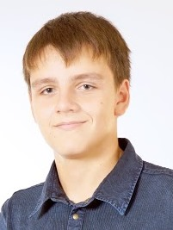

Шишацький Олександр Олександрович
учень 11 класу
КЗО «Дніпропетровський ліцей інформаційних технологій при Дніпропетровському національному університеті імені Олеся Гончара» Дніпропетровської міської ради

ВНУТРІШНЯ СТРУКТУРА СУЧАСНИХ ВЕБ-САЙТІВ

Науковий керівник: Ентін Йосиф Абрамович викладач КЗО «Дніпропетровський ліцей інформаційних технологій при Дніпропетровському національному університеті імені Олеся Гончара» Дніпропетровської міської ради

Актуальність
Робота призначена для гравців гри World of WarPlanes, які хочуть поділитися своїми досягненнями з іншими гравцями.
Мета та завдання дослідження
Робота присвячена вивченню та дослідженню популярної сьогодні теми – веб-розробки. Мета – створити спеціальний файловий хостінг для реплеїв гри World of WarPlanes.
Основні висновки
В ході роботи створено спеціалізований файлове сховище, що спеціалізується на записах поєдинків у грі World of WarPlanes. Проаналізовано спеціальні файли гри, виявлено, що в них у відкритому вигляді є статистика бою. Сайт дозволяє користувачам швидко завантажити файл повтору, переглянути свої досягнення та поділитися ними з іншими гравцями.
Досліджено наступні фреймворки та бібліотеки:
- Django – фреймворк для серверної частини сайту. Значно полегшує створення нових сторінок. Функціонал може бути значно розширений встановленням додаткових модулів.
- AngularJS – JavaScript фреймворк Дозволяє зв’язувати блоки html із змінними javascript’у. JQuery – прекрасна бібліотека з великою кількістю вбудованих функцій (анімація, редагування атрибутів елементу сторінки тощо).
- Bootstrap – інтуїтивно зрозумілий і потужний front-end фреймворк.
Таким чином, ми дослідили сучасні веб-сайти та створили власний для гравців гри World of WarPlanes, які хочуть поділитися своїми досягненнями з іншими гравцями.

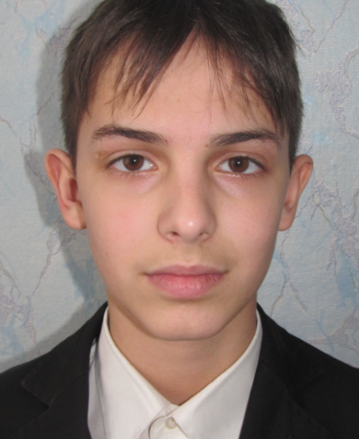

Приставка Владислав Дмитрович
учень 8 класу
Криворізького гуманітарно-технічного ліцею ІІ-ІІІ ступенів № 129
Криворізької міської ради Дніпропетровської області

СОЦІАЛЬНА МЕРЕЖА «ANONIMOUS»

Науковий керівник: Єгорова Марина Едуардівна, вчитель інформатики Криворізького гуманітарно-технічного ліцею ІІ-ІІІ ступенів № 129 Криворізької міської ради Дніпропетровської області

Людині завжди потрібне спілкування. Раніше це могло бути тільки при зустрічі, але з розвитком технологій ми тепер можемо повідомити новини про себе навіть на далеких відстанях: по телефону, через почту або через соціальну мережу.
Але бувають такі часи, коли ти хочеш з кимось поділитися, але тебе можуть не правильно зрозуміти, та цим ти можеш зробити не тільки собі гірше, але й іншим.
Тому все більш актуальною стає проблема захисту переданої інформації та її конфіденційність.
Тож автор вирішив розробити та реалізувати власну соціальну мережу, яка дає змогу відправляти листи своїм друзям та ділитися з ними своїми думками анонімно.
Соціальна мережа Anonimous дозволяє відправляти листи своїм друзям, додавати інших користувачів у друзі, спілкуватися на форумі, дивитися анкети інших користувачів, або ділитися думками зі своїми друзями анонімно!

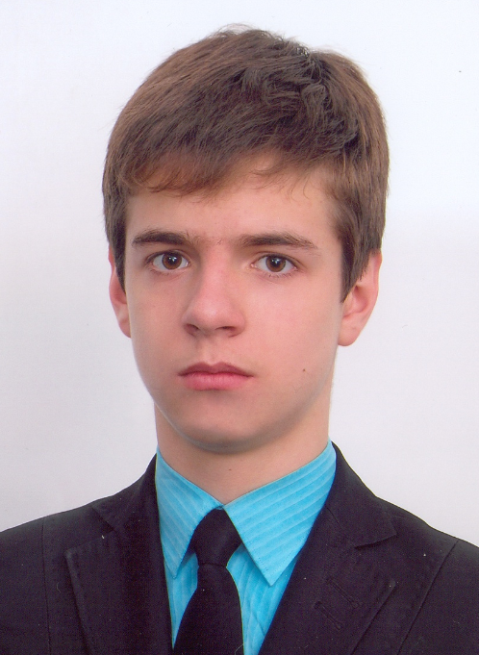

Федоренко Олександр Леонідович
учень 11 класу
Криворізького гуманітарно-технічного ліцею ІІ-ІІІ ступенів №129
Криворізької міської ради Дніпропетровської області

ЕЛЕКТРОННИЙ ОСВІТНІЙ РЕСУРС «EDUCATION & CONTROL»

Науковий керівник: Єгорова Марина Едуардівна, вчитель інформатики Криворізького гуманітарно-технічного ліцею ІІ-ІІІ ступенів № 129 Криворізької міської ради Дніпропетровської області

Актуальність теми. Так як використання Інтернету зростає в геометричній прогресії, а його взаємопов’язані технології забезпечують інструментарій освітніх та інформаційних ресурсів для поліпшення викладання і навчання, все більш доцільним є використання в навчанні електронного освітнього ресурсу.
Мета роботи: ознайомитись із вимогами до електронних освітніх ресурсів, переглянути існуючі ЕОР, виявити в них переваги та недоліки та створити власний веб-ресурс «Education & Control» що не тільки повністю відповідав би загальним вимогам до електронних освітніх ресурсів, а також мав би приємний інтерфейс та був би зручним у використанні.
Оскільки попри всю популярність електронних освітніх ресурсів, немає чітких меж щодо того, якими вони мають бути, а їх вивченням та дослідженням ще майже ніхто не займався. Тому науковою новизною даної роботи можна вважати дослідження існуючих ЕОР та аналіз отриманих результатів.
Автором було зроблено висновок, що використання власного електронного освітнього ресурсу на базі окремого навчального закладу є виправданим якщо він містить розгорнуту інформацію з багатьох тем, систему контролю знань та є легким у використанні.
В результаті всього сказаного, було створено власний освітній веб-ресурс «Education & Control» з використанням мов HTML, CSS, PHP та JavaScript, у якому враховано знайдені на інших ресурсах недоліки. Авторський ресурс дає змогу викладачам завантажувати файли(для приватного чи публічного перегляду), статті, задачі та закладки. Крім того є можливість передивлятися розв’язки задач та перелік користувачів, що переглядали статтю online.
Також було розроблено панель адміністратора ресурсу, що дозволяє адміністратору не лише створювати та видаляти користувачів, а й змінювати перелік класів та завантажувати власні файли.

Секція «Мультимедійні системи, навчальні та ігрові програми»

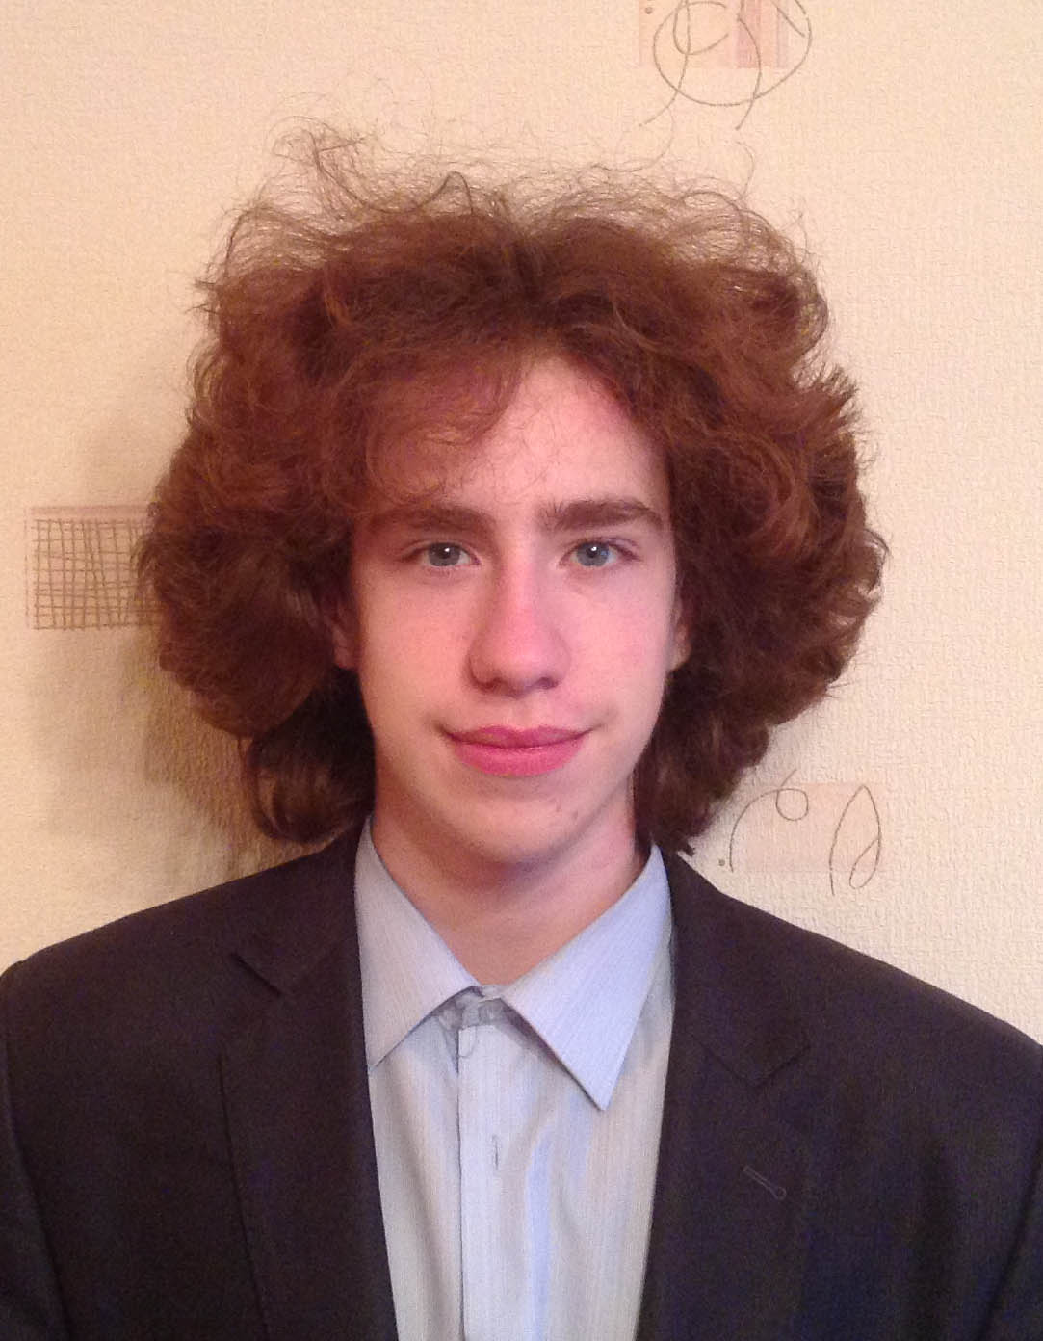

Лисенко Денис Олександрович
учень 9 класу
Дніпропетровського обласного ліцею-інтернату фізико-математичного профілю

РОЗРОБКА НАВЧАЛЬНОЇ ІГРОВОЇ ПРОГРАМИ «ХІД КОНЕМ АБО 10Х10» ДЛЯ ПОКРАЩЕННЯ ЛОГІЧНОГО МИСЛЕННЯ КОРИСТУВАЧА

Науковий керівник: Безрукава Оксана Григорівна, Ільченко Ірина Григорівна – вчителі інформатики Дніпропетровського обласного ліцею-інтернату фізико-математичного профілю

Наукова робота присвячена комп’ютерному варіанту відомої логічної гри «Хід конем або 10х10», яка буде сприяти розвитку вміння передбачати дії та навичок створювати мапи, які дозволяють реалізувати безліч варіантів гри.
Актуальність. Програма розвиває позитивні якості у гравця, а саме: логіку, передбачення, аналіз гри і інші.
Тема роботи. Розробка навчальної ігрової програми «Хід конем або 10х10» для покращення логічного мислення користувача
Опис роботи. Поле гри представляє собою прямокутну ділянку NxM, розбиту на квадрати 1х1 (5≤M,N≤25) згідно правилами гри, потрібно пересуватися як шаховий кінь та побувати у всіх вільних клітинках лише один раз.
Мета роботи. Реалізувати комп’ютерний інтерфейс гри, який відтворює всі можливості паперової версії «Хід конем», з урахуванням можливості розробляти та застосовувати різні мапи, запам'ятовувати результати та ще інші додаткові функції.
Результат роботи. Було створено електрону версію гри «Хід конем або 10х10».
Програма створена в середовищі C++ Builder 6 (SP3).

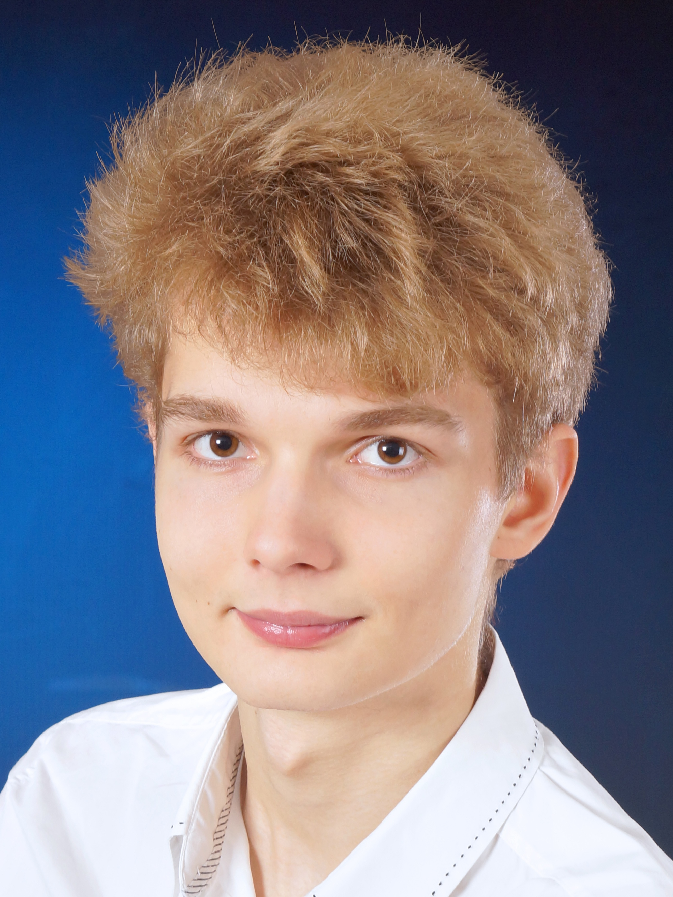

Охримчук Денис Дмитрович
учень 11 класу
КЗО «Дніпропетровський ліцей інформаційних технологій при Дніпропетровському національному університеті імені Олеся Гончара» Дніпропетровської міської ради

РОЗВ'ЯЗАННЯ ГЕОМЕТРИЧНИХ ЗАДАЧ МЕТОДОМ ДОПОМІЖНИХ ЕЛЕМЕНТІВ

Наукові керівники: Гузєєва Ю. А., Олінович Ю. М. – викладачі КЗО «Дніпропетровський ліцей інформаційних технологій при Дніпропетровському національному університеті імені Олеся Гончара» Дніпропетровської міської ради

Так як розв’язання геометричних задач потребує логічного мислення, нетривіальних ідей, використання знань у нових ситуаціях, що я завжди полюбляв у математиці, то випускну роботу вирішив присвятити темі: «Розв’язання геометричних задач методом допоміжних елементів».
Спосіб розв’язання за допомогою методу допоміжних елементів вивчається у школі за програмою досить обмежено, тому метою роботи було створення програми, яка допоможе отримати додаткові знання з даної теми, активізувати розумову діяльність учнів середнього шкільного віку; формувати зацікавлення до цього методу, а також усвідомити реальний вклад допоміжних елементів у наше життя.
Робота умовно поділяється на дві частини. У першій (теоретичній) частині запропонована теорія по методу, а також задачі, які класифіковані за смисловим змістом та видами допоміжних елементів. Також запропоновано розділ «демонстрація», у якому у стислій і яскравій формі показані найбільш типові допоміжні побудови для розв’язання задач. Друга частина (практична частина) поділяється на два розділи: розв’язання задач та застосування методу у житті.
Геометричні задачі краще наочно представляти у вигляді малюнків, це полегшує розв’язання задачі, робить його більш переконливим та доказовим. Тому у розділі «Задачі» користувачу надається можливість ознайомитися з цікавими представниками задач та теорем, які доводяться за допомогою методу допоміжних елементів, а також прийняти участь у їх розв’язанні.
Програма створена в середовищі програмування WPF (Visual Studio 2012) мовою Visual Basic.

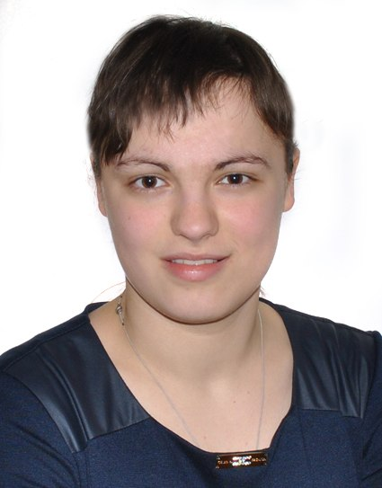

Сансієва Ірина Михайлівна
учениця 11 класу
КЗО «Дніпропетровський ліцей інформаційних технологій при Дніпропетровському національному університеті імені Олеся Гончара» Дніпропетровської міської ради

НАВЧАЛЬНИЙ ПОСІБНИК
«ПАЛИВНІ МІНЕРАЛЬНО-СИРОВИННІ РЕСУРСИ УКРАЇНИ»

Наукові керівники: Боровик Л. І., Столбцов С. В. – викладачі КЗО «Дніпропетровський ліцей інформаційних технологій при Дніпропетровському національному університеті імені Олеся Гончара» Дніпропетровської міської ради

Актуальність. Створення навчального посібника «Паливні мінерально-сировинні ресурси України» є актуальним, оскільки шкільні підручники та картографічні матеріали містять застарілі дані, а також є різними, через що й постає головна проблема: учням важко зрозуміти де істина – в підручнику, в атласі, чи в електронному джерелі. Тобто створення такого навчального посібника допоможе учням краще зрозуміти цей матеріал, а вчителю – у проведенні уроку з даної теми.
Мета: розробити навчальний посібник «Паливні мінерально-сировинні ресурси України» для зручного та цікавого вивчення даної теми. Посібник не повинен бути «перевантаженим» інформацію, оскільки розрахований, в першу чергу, на учнів восьмого класу.
Для вирішення практичних задач було вирішено обрати середовище Microsoft Visual Basic 2010.
Задачі. Щоб досягнути поставленої мети необхідно:
1. Зібрати необхідні матеріали з теми «Паливні мінерально-сировинні ресурси України», а саме: короткі відомості про поняття «мінерально-сировинні ресурси», стан української сировинної бази вугілля, нафти та природного газу, горючих сланців, торфу, урану.
2. Розробити карти розміщення родовищ та басейнів вищеперелічених мінерально-сировинних ресурсів.
3. Розробити тест для самоперевірки якості засвоєння знань.
4. Реалізувати зібраний та розроблений матеріал за допомогою програми.
Висновок. Таким чином, виконавши ряд поставлених задач, була досягнута мета наукової роботи: створено навчальний посібник «Паливні мінерально-сировинні ресурси України», який має усі вищеперелічені розділи, що містять оптимальний об’єм інформації.

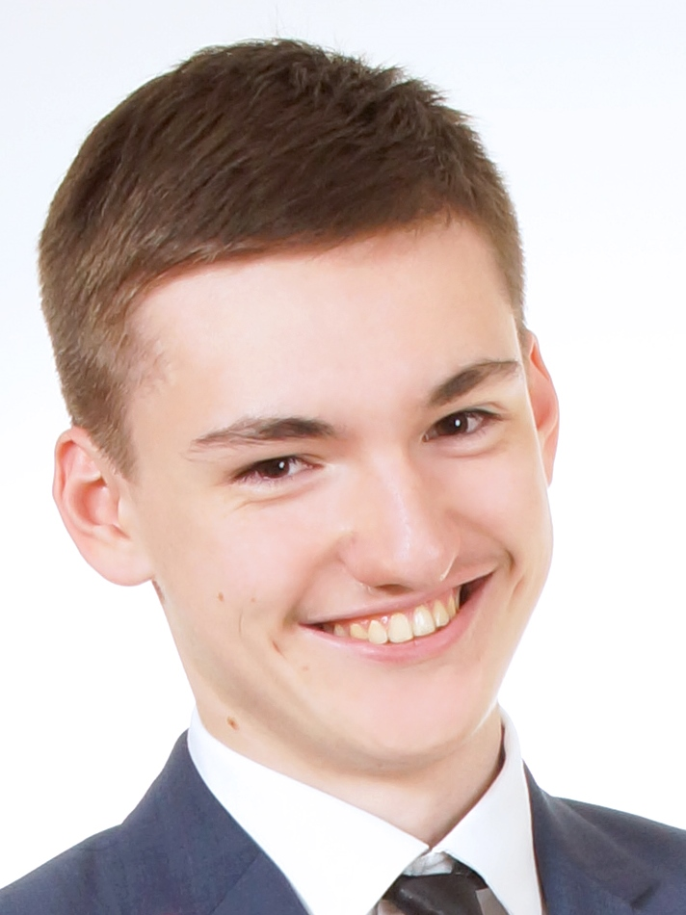

Іващенко Михайло Вікторович
учень 11 класу
КЗО «Дніпропетровський ліцей інформаційних технологій при Дніпропетровському національному університеті імені Олеся Гончара» Дніпропетровської міської ради

НЕДОСЯЖНІ ТОЧКИ ТА ОБ'ЄКТИ

Наукові керівники: Гузєєва Ю. А., Олінович Ю. М. – викладачі КЗО «Дніпропетровський ліцей інформаційних технологій при Дніпропетровському національному університеті імені Олеся Гончара» Дніпропетровської міської ради

Тема «Недосяжні точки та об’єкти» не вивчається в шкільному або ВНЗ курсах, тому для дослідження я вибрав саме її. Достатньо велика кількість людей навіть не чула про неї, тим не менш вона є достатньо цікавою, так як із проблемами, що ця тема включає у себе, ми можемо зітнутися навіть просто ідучи вулицею або перепливаючи річку, при чому це можна зробити, не використовуючи ніяких спеціальних інструментів, маючи при собі лише рулетку та кутомір.
Наукова робота присвячена створенню програми, що призначені для навчання та презентації цієї теми для учнів шкіл на ВНЗ, особливо для тих, що мають технічний профіль. Геометричні задачі, що представлено у роботі також будуть корисні для ознайомлення, так як зазвичай вони розв’язуються за допомогою складних, але у той же час цікавих алгоритмів.
Програма складається з чотирьох розділів: «Геометричні задачі», «Прикладні задачі», «Теоретична довідка» і «Довідка для користувача». Перший розділ «Геометричні задачі» складається з п’яти задач, що вибрані із так званих «Евклідових задач», який включає у себе задачі, певні елементи умови яких є недосяжними (наприклад – недосяжна вершина в трикутнику). Розділ «Прикладні задачі» демонструє, яку роль ця тема грає у нашому житті. Сам розділ поділяється на два підрозділи: «Задачі із деревом», «Задачі із річкою», у яких представлено, як ми можемо визначити недосяжну відстань до точки або предмета, не маючи у себе спеціальних пристроїв. В розділі «Теоретична довідка» представлені теоретичні викладки, які використовуються для розв’язання задач, що представлені в роботі, у свою чергу розділ «Довідка для користувача» включає в себе структуру роботи та нюанси, які має знати користувач, щоб побудувати умови або отримати розв’язок тієї чи іншої задачі.
Програма створена в середовищі програмування WPF (Visual Studio 2012) мовою C#.

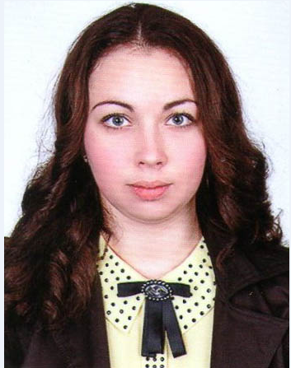

Кравець Альона Сергіївна
учениця 11 класу
Павлоградського міського ліцею Павлоградської міської ради
Дніпропетровської області

ПРЕДСТАВЛЕННЯ ДІЙСНИХ ЧИСЕЛ В ПАМ’ЯТІ КОМП’ЮТЕРА

Науковий керівник: Бондарева Раїса Григорівна, вчитель інформатики Павлоградського міського ліцею Павлоградської міської ради Дніпропетровської області

Стислий зміст: проект складається з теоретичної та практичної частини.
Теоретична частина: основні принципи подання дійсних чисел; стандарт
ANSI/IEEE 754-1985; чотири формату представлення чисел з плаваючою комою; формати дійсних чисел; питання розрядності; знак, порядок і мантиса числа; зміщення; границі діапазону дійсних чисел; схеми границь для різних типів дійсних чисел.
Практична частина: алгоритм переводу числа у двійкову систему числення, модуль даного числа в двійковій системі числення, нормалізація десяткового числа, модель комірки пам’яті комп’ютера де зберігається число.
Мета роботи: Створити корисну навчальну програму, яка на простих прикладах показує, як зберігається число в пам’яті комп’ютера і створити модель комірки пам’яті, де буде записане дане дійсне число.
Актуальність створення цієї програми полягає в тому, що кожна людина, яка розуміється в комп’ютерах зможе заглянути в середину пам’яті комп’ютера і з легкістю зможе зрозуміти, як там зберігається дійсні числа

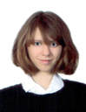

Маслова Єлизавета Валеріївна
учениця 11 класу
Криворізької гімназії № 49 Криворізької міської ради
Дніпропетровської області

ПОРІВНЯННЯ МОЖЛИВОСТЕЙ БЕЗКОШТОВНИХ ТА КОМЕРЦІЙНИХ ГРАФІЧНИХ РЕДАКТОРІВ

Науковий керівник: Сокол Тетяна Костянтинівна, вчитель інформатики Криворізької гімназії № 49 Криворізької міської ради Дніпропетровської області

Дослідження є актуальним, бо відкриває особливості різних графічних редакторів, які можна використовувати як в навчанні, так і в професійній діяльності.
Об’єктом дослідження є графічні редактори Adobe Photoshop, Corel Painter, ArtRage, Krita, Paint.Net, GIMP, MyPaint.
Мета роботи: розгляд функцій безкоштовних та ліцензійних графічних програм та порівняння їх можливостей при створенні однакових зображень.
У роботі розглянуто можливості графічних програм, порівняно результати створених зображень в різних графічних редакторах. Створене відео для відеоуроків та було оброблено у програмі Adobe Premiere. Укладений електронний підручник з використанням програми Kvisoft FlipBook Maker Pro, в якому описано програми та їх інтерфейс з відеоуроками.
У процесі вивчення багатьох графічних редакторів й на основі створених
7 малюнків, можна прийти до висновку, що вільно розповсюджені програми мають великий набір інструментів, що дозволяє одержати результати аналогічні до зроблених на основі комерційних програм.
Проведено опитування робітників поліграфічних центрів «Солар» та «Юніта», за результатами якого було встановлено, що в компаніях використовують лише ліцензійні графічні редактори, такі як Adobe Photoshop та Corel Draw.

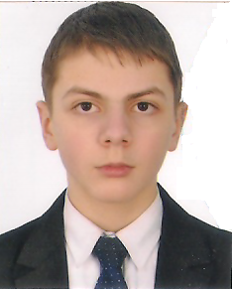

Петрина Володимир Максимович
учень 11 класу
Криворізького гуманітарно-технічного ліцею ІІ-ІІІ ступенів № 129
Криворізької міської ради Дніпропетровської області

ЕЛЕКТРОННИЙ ПОСІБНИК «НАВИЧКИ ШВИДКОЇ ЛІЧБИ»

Науковий керівник: Безкровна Світлана Дмитрівна, вчитель інформатики Криворізького гуманітарно-технічного ліцею ІІ-ІІІ ступенів № 129 Криворізької міської ради Дніпропетровської області, вчитель-методист

Сьогодні, у час технічного та інформативного злету, люди винайшли велику кількість машин, роботів, які роблять велику кількість справ та завдань замість людини.
Одним з таких винаходів були калькулятори та інші електронні обчислювальні машини. Саме через це зараз спостерігається стрімке падіння рівню розвитку усного рахунку людини. Сьогодні, для того щоб щось обчислити, людина одразу дістане телефон, калькулятор, або інший обчислювальний прилад. Ніхто зараз не стане напружуватись та рахувати щось усно. Люди не виконують ці операції усно через низький рівень розвитку усного рахунку. Саме для підвищення цього рівня і створено електронний посібник «Навички швидкого обчислення».
Посібник «Навички швидкого обчислення» відповість на багато питань, дасть змогу вивчити та використовувати у повсякденному житті «хитрощі» обчислення. І тепер, коли є такий посібник, ви все менше і менше будете звертатись до калькуляторів та інших технічних обчислювальних приладів.
Електронний посібник виконаний в єдиному стилі, легкий та зручний для користування, мандрування по сторінкам посібника розкриє вам велику кількість секретів та прийомів швидкого обчислення.
При створені посібника я використовував такі програми як: Microsoft Office Word 2010, Delphi7 і Paint.

